# Projektový průvodce

# Pomístní jména – pojítko mezi minulostí a současností

**Čeká nás dobrodružná výprava do světa názvů míst kolem nás.**

**Jaké úkoly máme před sebou?**

* Co jsou pomístní jména a proč je zkoumat?
* Sběr pomístních jmen a bádání
* Příprava otázek na rozhovor s informátorem
* Rozhovor
* Prezentace výsledků výzkumu

**Tento pracovní list vás provede celým vaším výzkumem pomístních jmen. Budete pracovat ve dvojicích nebo ve skupinkách (týmech).**

1. **Podívejte se na mapu a vypracujte úkoly.**

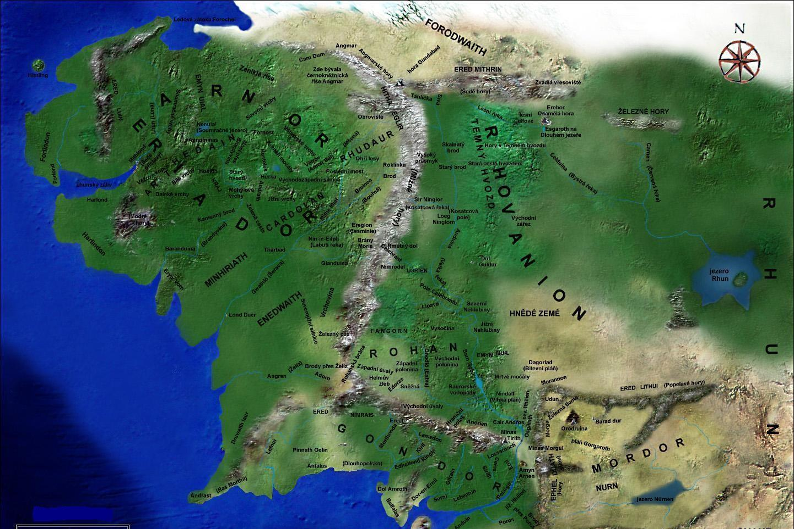

1. Která země je znázorněná na mapě?
2. Co vše o této zemi víte?
3. Víte, ze které knihy tato mapa pochází? Kdo je jejím autorem?
4. Najděte a napište si alespoň 1 jméno pohoří, řeky, brodu, průsmyku a jezera, min. tedy

5 jmen.

……………………………………………………………………………………………………………………………………………………………………………………………………………………………………

1. Tipněte si, jak mohla vzniknout jména těchto míst. Proč se jmenují zrovna takto?

………………………………………………………………………………………………………………………………………………………………………………………………………………………………………………………………………………………………………………………………………………………

1. **Na obrázku si můžete prohlédnout třídění zeměpisných jmen.**
2. Dokážete ke každému druhu zeměpisných jmen uvést příklad jména ze své obce?

………………………………………………………………………………………………………………….………………………………………………………………………………………………………………….………………………………………………………………………………………………………………….………………………………………………………………………………………………………………….

1. Jaký je rozdíl mezi pomístními jmény a ostatními zeměpisnými jmény?

…………………………………………………………………………………………………………………

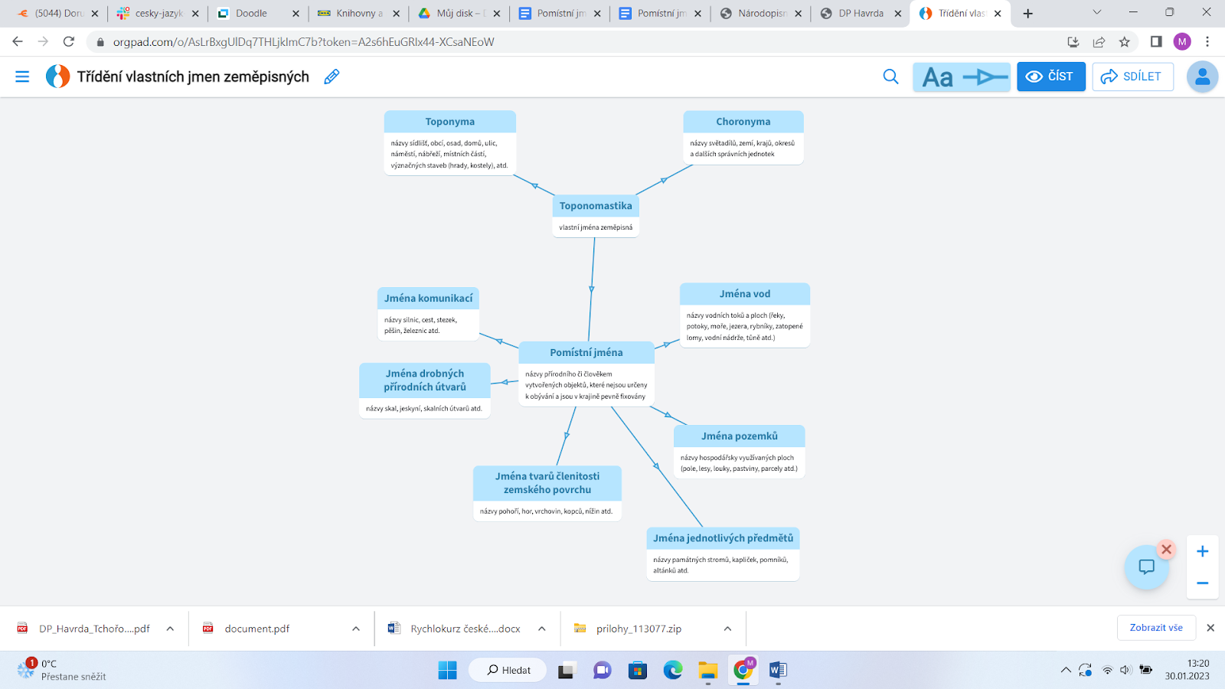

1. **Vytvořte si přehlednou tabulku, do které budete zapisovat všechny výsledky vašeho bádání.**

Tabulku si připravte ve sdílených dokumentech Google nebo Microsoft, aby k ní měli přístup všichni členové vašeho týmu.

|  |  |  |  |  |  |
| --- | --- | --- | --- | --- | --- |
| Pořadí | Název pomístního jména | Co pomístní jméno označuje | Pravděpodobný původ názvu | Jazykový rozbor | Zajímavý poznatek |
|  |  |  |  |  |  |

1. **Pomístní jména v naší obci**

Odteď se budeme zabývat jen pomístními jmény ve vaší obci. Vzpomeňte si na jména vod, kopců, skal, cest, lesů, polí, rozcestí apod., která se nacházejí ve vaší obci / v okolí školy. Použijte mapu <https://mapy.cz> nebo <https://www.google.com/maps>, ze které také můžete čerpat. Ve sběru pomístních jmen vám mohou pomoci i členové rodiny, učitelé nebo kamarádi. Shromážděte minimálně 20 jmen. Pomístní jména zapište do tabulky.

1. **Určete, co přesně každé pomístní jméno označuje.**

Je to skála, potok, rybník, cesta, kaplička, most, louka nebo les? Svá zjištění si zapište do tabulky.

1. **Pomocí dostupných pramenů budeme pátrat i po historii jmen a okolnostech jejich vzniku.**

Proč dané místo označuje právě toto jméno? Najděte pravděpodobný původ jména. Odpovědi hledejte v následujících jazykových příručkách nebo pátrejte v regionální literatuře, kterou najdete v místní knihovně. S tímto úkolem vám pomůže i informátor, se kterým budete později dělat rozhovor. Informátorem ale může být i kdokoliv z vaší rodiny nebo okolí. Výsledky svého bádání si zapište do tabulky.

Pozn.: Např. pomístní jméno Čihadlo je odvozeno od slova číhat, které od staré doby slouží i jako ptáčnický termín. Dříve lidé v této oblasti chytali ptáky, které potom cvičili ve zpěvu a prodávali do městských rodin.

K výzkumu původu pomístních jmen i jazykové analýze mohou sloužit elektronické slovníky pomístních jmen:

[Slovník pomístních jmen v Čechách](https://spjc.ujc.cas.cz/prehled.php)

[Slovník pomístních jmen na Moravě a ve Slezsku](https://spjms.ujc.cas.cz/)

[Internetová jazyková příručka](https://prirucka.ujc.cas.cz/)

Přínosné mohou být:

[Český etymologický slovník](http://sehrg.at.ua/_ld/0/55_rejzek_j_cesky_.pdf)

[Slovník spisovného jazyka českého](https://ssjc.ujc.cas.cz/)

[Slovník nářečí českého jazyka](https://sncj.ujc.cas.cz/)

[Český jazykový atlas](https://cja.ujc.cas.cz/)

Citace dle citační normy ČSN ISO 690 získáme zde: <https://www.citace.com/>

1. **Teď se podíváme na jazykový rozbor pomístních jmen.**

U všech jmen, která jste si napsali, určete slovní druh:

………………………………………………………………………………………………………………….………………………………………………………………………………………………………………….………………………………………………………………………………………………………………….………………………………………………………………………………………………………………….

Který slovní druh u všech pomístních jmen převažuje? Proč?

………………………………………………………………………………………………………………….………………………………………………………………………………………………………………….

Ze zapsaných jmen vyberte podstatná jména (přídavná jména) v předložkovém pádě a určete pád, číslo a rod:

………………………………………………………………………………………………………………….………………………………………………………………………………………………………………….………………………………………………………………………………………………………………….………………………………………………………………………………………………………………….

Našli jste některá pomnožná nebo hromadná jména?

………………………………………………………………………………………………………………….………………………………………………………………………………………………………………….

Vyberte jména, která mají neobvyklý tvar (nespisovný, zastaralý apod.) a blíže určete, ze kterého útvaru národního jazyka jsou:

……………………………………………………………………………………………………………………………………………………………………………………………………………………………………

U všech zapsaných jmen určete slovotvorný způsob (odvozování, skládání, zkracování) a slovotvorný postup (odvozování předponami, příponami nebo koncovkami). U odvozování určete slovo základové: ………………………………………………………………………………………………………………………………………………………………………………………………………………………………………………………………………………………………………………………………………………………………………………………………………………………………………………………………………………………………………………………………………………………………………………………………………………………………………………………………………………………………………………

Našli jste mezi pomístními jmény zdrobněliny? Kterou příponou byly utvořeny?

…………………………………………………………………………………………………………………..…………………………………………………………………………………………………………………..

Našli jste mezi pomístními jmény synonyma nebo homonyma? Pokud ano, uveďte je. ……………………………………………………………………………………………………………….….…………………………………………………………………………………………………………………..

**Všechna zajímavá zjištění z jazykového rozboru si ke každému jménu zapište do tabulky.**

1. **Lokalizace na mapě**

Google My Maps: <https://www.google.com/maps/d/>, zde vytvořte novou mapu své obce / části obce a do ní zaneste nalezené objekty s jejich pomístními jmény a fotografiemi daných míst. Připojte i stručný popis místa. Nezapomeňte svou mapu pojmenovat. Příklad mapy zobrazuje obrázek níže.

1. **Příprava otázek pro informátora**

Protože nás čeká rozhovor s informátorem, připravíme si pro něj společně otázky. Pracujte ve skupinách, každá skupina připravuje otázky ke svému okruhu pomístních jmen. Máte jedinečnou příležitost získat na daná místa a jejich názvy i osobní pohled informátora či se dozvědět zajímavé historické či sociálně-kulturní souvislosti. Cílem rozhovoru je tedy zjistit, jestli informátor dané pomístní jméno zná, co o něm ví, zda zná původ jména a jestli zná nějakou místní pověst nebo historku spojenou s tímto místem.

Pozn.: Na příkladech názvů míst z vašeho okolí si uvědomíte význam pomístních jmen nejen z jazykového, ale také z přírodovědného, historického nebo sociálního hlediska. Např. pomístní jméno Borový vrch naznačuje, že dříve byl vrch porostlý borovicemi, ale nyní je částečně vykácený a zbytek je porostlý smrky. Je možné se tedy zamýšlet nad příčinami ústupu borovic, bádat ve starých mapách, případně se vypravit na přírodovědnou vycházku s dendrologickým průzkumem.

Prostor pro otázky:

…………………………………………………………………………………………………………………………………………………………………………………………………………………………………………………………………………………………………………………………………………………………………………………………………………………………………………………………………………………………………………………………………………………………………………………………………………………………………………………………………………………………………………………………………………………………………………………………………………………………………………………………………………………………………………………………………………………………………………………………………………………………………………………………………………………………………………………………………………………………………………………………

1. **Rozhovor s informátorem**

Nyní nás čeká rozhovor s vytipovaným informátorem. Vyrazíme se třídou na návštěvu za místním kronikářem či pamětníkem nebo kýmkoliv, kdo naši obec dobře zná (osvědčují se i listonošky, amatérští historici či aktivní sportovci). Můžeme případně navštívit i místní muzeum či archiv, zvláště pokud zde působí regionální historik, přírodovědec či geograf. Zde můžeme zapátrat i v dobových písemných pramenech. Pokud informátor nepůsobí v žádné instituci (muzeum, obecní úřad, archiv apod.), můžeme rozhovor uskutečnit online s využitím dostupných platforem Microsoft Teams, Google Meet, Zoom atd.

Rozhovor si nahrajte prostřednictvím záznamové aplikace, abyste se k němu mohli vracet. Nejzajímavější zjištění si zapište do tabulky.

1. **Prezentace výstupů projektu**

Nyní máte tabulku kompletně vyplněnou a projekt se blíží do finále. Čeká vás prezentace výstupů vašeho výzkumu před spolužáky. K prezentaci můžete použít jakoukoliv prezentační aplikaci (PowerPoint, Prezi, Canva apod.). K výstupům výzkumu patří i mapa s lokalizovanými pomístními jmény.

Celá vaše třída může nakonec vytvořit jeden seznam se všemi sesbíranými jmény a začlenit jej do třídního portfolia. K seznamu se můžete vracet i v ostatních předmětech.

Pozn.: Se souborem pomístních jmen lze dále pracovat i z hlediska statistiky. Jména, která zazněla nejčastěji, mají pravděpodobně nejvyšší míru užití. Můžete vytvořit škálu, do které zařadíte pomístní jména dle četnosti. K tomu lze použít třeba aplikaci Mentimeter. Můžete se zaměřit i na věkovou strukturu osob, které dané PJ užívají, a jména porovnávat dle tohoto kritéria.

**A máte hotovo! Udělali jste velký a záslužný kus práce. Teď víte zase o kousek víc o svém okolí.**